|  |  |
| --- | --- |
| Gerb-BMSTU_01 | **Министерство науки и высшего образования Российской Федерации**  **Федеральное государственное бюджетное образовательное учреждение**  **высшего образования**  **«Московский государственный технический университет**  **имени Н.Э. Баумана**  **(национальный исследовательский университет)»**  **(МГТУ им. Н.Э. Баумана)** |

ФАКУЛЬТЕТ\_\_СПЕЦИАЛЬНОЕ МАШИНОСТРОЕНИЕ\_\_\_\_\_\_\_\_\_\_\_\_\_\_\_\_\_\_\_\_\_\_\_\_\_\_\_\_\_\_

КАФЕДРА \_\_\_\_ПОДВОДНЫЕ РОБОТЫ И АППАРАТЫ\_\_\_\_\_\_\_\_\_\_\_\_\_\_\_\_\_\_\_\_\_\_\_\_\_\_\_\_\_\_\_

**РАСЧЕТНО-ПОЯСНИТЕЛЬНАЯ ЗАПИСКА**

***К КУРСОВОЙ РАБОТЕ***

***ПО ПРОЕКТИРОВАНИЮ ПОДВОДНЫХ РОБОТОТЕХНИЧЕСКИХ СИТЕМ***

***НА ТЕМУ:***

***\_\_\_\_\_\_\_\_\_\_\_\_\_\_\_\_\_\_\_\_\_\_\_\_\_\_\_\_\_\_\_\_\_\_\_\_\_\_\_\_\_\_\_\_\_\_***

***\_\_\_\_\_\_\_\_\_\_\_\_\_\_\_\_\_\_\_\_\_\_\_\_\_\_\_\_\_\_\_\_\_\_\_\_\_\_\_\_\_\_\_\_\_\_***

***\_\_\_\_\_\_\_\_\_\_\_\_\_\_\_\_\_\_\_\_\_\_\_\_\_\_\_\_\_\_\_\_\_\_\_\_\_\_\_\_\_\_\_\_\_\_***

***\_\_\_\_\_\_\_\_\_\_\_\_\_\_\_\_\_\_\_\_\_\_\_\_\_\_\_\_\_\_\_\_\_\_\_\_\_\_\_\_\_\_\_\_\_\_***

***\_\_\_\_\_\_\_\_\_\_\_\_\_\_\_\_\_\_\_\_\_\_\_\_\_\_\_\_\_\_\_\_\_\_\_\_\_\_\_\_\_\_\_\_\_\_***

Студент \_\_\_\_\_\_\_\_\_\_\_\_\_\_\_\_ **\_\_\_\_\_\_\_\_\_\_\_\_\_\_ \_\_\_\_\_\_\_\_\_\_\_\_\_\_\_\_**

(Группа) (Подпись, дата) (И.О.Фамилия)

Руководитель курсовой работы **\_\_\_\_\_\_\_\_\_\_\_\_\_\_ \_\_\_\_\_\_\_\_\_\_\_\_\_\_\_\_**

(Подпись, дата) (И.О.Фамилия)

Консультант **\_\_\_\_\_\_\_\_\_\_\_\_\_\_\_\_\_ \_\_\_\_\_\_\_\_\_\_\_\_\_**

(Подпись, дата) (И.О.Фамилия)

*2019 г.*

**Министерство науки и высшего образования Российской Федерации**

**Федеральное государственное бюджетное образовательное учреждение**

**высшего образования**

**«Московский государственный технический университет имени Н.Э. Баумана**

**(национальный исследовательский университет)»**

**(МГТУ им. Н.Э. Баумана)**

УТВЕРЖДАЮ

Заведующий кафедрой \_\_\_\_\_\_\_\_\_\_

(Индекс)

\_\_\_\_\_\_\_\_\_\_\_\_\_\_ \_\_\_\_\_\_\_\_\_\_\_\_\_\_\_

(И.О.Фамилия)

« \_\_\_\_\_ » \_\_\_\_\_\_\_\_\_\_\_\_ 20 \_\_\_\_ г.

**ЗАДАНИЕ**

**на выполнение курсовой работы**

по дисциплине \_\_\_\_\_\_\_\_\_\_\_\_\_\_\_\_\_\_\_\_\_\_\_\_\_\_\_\_\_\_\_\_\_\_\_\_\_\_\_\_\_\_\_\_\_\_\_\_\_\_\_\_\_\_\_\_\_\_\_\_\_\_\_\_\_\_\_

Студент группы \_\_\_\_\_\_\_\_\_\_\_\_\_\_\_

\_\_\_\_\_\_\_\_\_\_\_\_\_\_\_\_\_\_\_\_\_\_\_\_\_\_\_\_\_\_\_\_\_\_\_\_\_\_\_\_\_\_\_\_\_\_\_\_\_\_\_\_\_\_\_\_\_\_\_\_\_\_\_\_\_\_\_\_\_\_\_\_\_\_\_\_\_\_\_\_

(Фамилия, имя, отчество)

Тема курсовой работы \_\_\_\_\_\_\_\_\_\_\_\_\_\_\_\_\_\_\_\_\_\_\_\_\_\_\_\_\_\_\_\_\_\_\_\_\_\_\_\_\_\_\_\_\_\_\_\_\_\_\_\_\_\_\_\_\_\_\_

\_\_\_\_\_\_\_\_\_\_\_\_\_\_\_\_\_\_\_\_\_\_\_\_\_\_\_\_\_\_\_\_\_\_\_\_\_\_\_\_\_\_\_\_\_\_\_\_\_\_\_\_\_\_\_\_\_\_\_\_\_\_\_\_\_\_\_\_\_\_\_\_\_\_\_\_\_\_\_\_

\_\_\_\_\_\_\_\_\_\_\_\_\_\_\_\_\_\_\_\_\_\_\_\_\_\_\_\_\_\_\_\_\_\_\_\_\_\_\_\_\_\_\_\_\_\_\_\_\_\_\_\_\_\_\_\_\_\_\_\_\_\_\_\_\_\_\_\_\_\_\_\_\_\_\_\_\_\_\_\_

Направленность КР (учебная, исследовательская, практическая, производственная, др.)

\_\_\_\_\_\_\_\_\_\_\_\_\_\_\_\_\_\_\_\_\_\_\_\_\_\_\_\_\_\_\_\_\_\_\_\_\_\_\_\_\_\_\_\_\_\_\_\_\_\_\_\_\_\_\_\_\_\_\_\_\_\_\_\_\_\_\_\_\_\_\_\_\_\_\_\_\_\_\_\_

Источник тематики (кафедра, предприятие, НИР) \_\_\_\_\_\_\_\_\_\_\_\_\_\_\_\_\_\_\_\_\_\_\_\_\_\_\_\_\_\_\_\_\_\_\_\_\_

График выполнения работы: 25% к \_\_\_ нед., 50% к \_\_\_ нед., 75% к \_\_ нед., 100% к \_\_\_ нед.

***Задание*** \_\_\_\_\_\_\_\_\_\_\_\_\_\_\_\_\_\_\_\_\_\_\_\_\_\_\_\_\_\_\_\_\_\_\_\_\_\_\_\_\_\_\_\_\_\_\_\_\_\_\_\_\_\_\_\_\_\_\_\_\_\_\_\_\_\_\_\_\_\_\_\_\_\_\_\_\_\_\_\_\_\_\_\_\_\_\_\_\_\_\_\_\_\_\_\_\_

\_\_\_\_\_\_\_\_\_\_\_\_\_\_\_\_\_\_\_\_\_\_\_\_\_\_\_\_\_\_\_\_\_\_\_\_\_\_\_\_\_\_\_\_\_\_\_\_\_\_\_\_\_\_\_\_\_\_\_\_\_\_\_\_\_\_\_\_\_\_\_\_\_\_\_\_\_\_\_

\_\_\_\_\_\_\_\_\_\_\_\_\_\_\_\_\_\_\_\_\_\_\_\_\_\_\_\_\_\_\_\_\_\_\_\_\_\_\_\_\_\_\_\_\_\_\_\_\_\_\_\_\_\_\_\_\_\_\_\_\_\_\_\_\_\_\_\_\_\_\_\_\_\_\_\_\_\_\_

\_\_\_\_\_\_\_\_\_\_\_\_\_\_\_\_\_\_\_\_\_\_\_\_\_\_\_\_\_\_\_\_\_\_\_\_\_\_\_\_\_\_\_\_\_\_\_\_\_\_\_\_\_\_\_\_\_\_\_\_\_\_\_\_\_\_\_\_\_\_\_\_\_\_\_\_\_\_\_

\_\_\_\_\_\_\_\_\_\_\_\_\_\_\_\_\_\_\_\_\_\_\_\_\_\_\_\_\_\_\_\_\_\_\_\_\_\_\_\_\_\_\_\_\_\_\_\_\_\_\_\_\_\_\_\_\_\_\_\_\_\_\_\_\_\_\_\_\_\_\_\_\_\_\_\_\_\_\_

***Оформление курсовой работы:***

Расчетно-пояснительная записка на \_\_\_\_\_ листах формата А4.

\_\_\_\_\_\_\_\_\_\_\_\_\_\_\_\_\_\_\_\_\_\_\_\_\_\_\_\_\_\_\_\_\_\_\_\_\_\_\_\_\_\_\_\_\_\_\_\_\_\_\_\_\_\_\_\_\_\_\_\_\_\_\_\_\_\_\_\_\_\_\_\_\_\_\_\_\_\_\_

\_\_\_\_\_\_\_\_\_\_\_\_\_\_\_\_\_\_\_\_\_\_\_\_\_\_\_\_\_\_\_\_\_\_\_\_\_\_\_\_\_\_\_\_\_\_\_\_\_\_\_\_\_\_\_\_\_\_\_\_\_\_\_\_\_\_\_\_\_\_\_\_\_\_\_\_\_\_\_

\_\_\_\_\_\_\_\_\_\_\_\_\_\_\_\_\_\_\_\_\_\_\_\_\_\_\_\_\_\_\_\_\_\_\_\_\_\_\_\_\_\_\_\_\_\_\_\_\_\_\_\_\_\_\_\_\_\_\_\_\_\_\_\_\_\_\_\_\_\_\_\_\_\_\_\_\_\_\_

\_\_\_\_\_\_\_\_\_\_\_\_\_\_\_\_\_\_\_\_\_\_\_\_\_\_\_\_\_\_\_\_\_\_\_\_\_\_\_\_\_\_\_\_\_\_\_\_\_\_\_\_\_\_\_\_\_\_\_\_\_\_\_\_\_\_\_\_\_\_\_\_\_\_\_\_\_\_\_

Дата выдачи задания « \_\_\_ » \_\_\_\_\_\_\_\_\_\_\_\_ 20\_\_ г.

**Руководитель курсовой работы**  \_\_\_\_\_\_\_\_\_\_\_\_\_\_\_\_\_ \_\_\_\_\_\_\_\_\_\_\_\_\_\_\_\_\_\_\_\_

(Подпись, дата) (И.О.Фамилия)

**Студент \_\_\_\_\_\_\_\_\_\_\_\_\_\_\_\_\_ \_\_\_\_\_\_\_\_\_\_\_\_\_\_\_\_\_\_\_\_**

(Подпись, дата) (И.О.Фамилия)

Примечание: Задание оформляется в двух экземплярах: один выдается студенту, второй хранится на кафедре.

СОДЕРЖАНИЕ

[СПИСОК ОБОЗНАЧЕНИЙ И СОКРАЩЕНИЙ 4](#_Toc9974267)

[ВВЕДЕНИЕ 5](#_Toc9974268)

[Задание на курсовой проект 6](#_Toc9974269)

[1 Разработка математической модели движения АНПА в горизонтальной плоскости 7](#_Toc9974270)

[1.1 Математическая модель движителя 7](#_Toc9974271)

[1.2 Математическая модель ДРК 11](#_Toc9974272)

[1.3 Выбор параметра линеаризации 14](#_Toc9974273)

[1.4 Математическая модель канала маршевого движения 21](#_Toc9974274)

[1.5 Математическая модель канала курса 26](#_Toc9974275)

[1.6 Математическая модель маршевого движения АНПА 29](#_Toc9974276)

[1.6.1 Определение коэффициента присоединённых масс 30](#_Toc9974277)

[1.6.2 Синтез регулятора в ветви обратной связи по скорости 32](#_Toc9974278)

[1.6.3 Синтез регулятора в прямой ветви 34](#_Toc9974279)

[1.7 Математическая модель АНПА при движении по курсу 40](#_Toc9974280)

[1.7.1 Определение коэффициента присоединённых масс 40](#_Toc9974281)

[1.7.2 Синтез регулятора в ветви обратной связи по скорости 41](#_Toc9974282)

[1.7.3 Синтез регулятора контура положения 43](#_Toc9974283)

[2. Анализ метода постоянного угла упреждения 49](#_Toc9974284)

[ЗАКЛЮЧЕНИЕ 54](#_Toc9974285)

[СПИСОК ИСПОЛЬЗОВАННЫХ ИСТОЧНИКОВ 55](#_Toc9974286)

# СПИСОК ОБОЗНАЧЕНИЙ И СОКРАЩЕНИЙ

ПА – подводный аппарат;

АНПА – автономный необитаемый подводный аппарат;

ВМА – винтомоторный агрегат;

ДРК – движительно-рулевой комплекс;

СКУ – система контроля и управления;

СУ – система управления

# ВВЕДЕНИЕ

Вооруженные силы государств мира все больше интегрируют беспилотные системы различного назначения в свои арсеналы. Для военно-морских сил рассматриваются три категории такого оборудования: автономные необитаемые подводные аппараты (АНПА) (Autonomous Underwater Vehicles, AUV); необитаемые надводные аппараты, или суда (Unmanned Surface Vessels — USV) и беспилотные летательные аппараты (Unmanned Aerial Vehicles, UAV).

Важнейшей системой АНПА является система управления (СУ) движением. Она включает в себя локальные контуры управления углами курса, дифферента и крена, движением по маршу, глубине и лагу, а также алгоритмы следования заданной траектории.

# **Задание на курсовой проект**

Разработка системы управления углом курса и маршевым движением автономного необитаемого подводного аппарата, а также моделирование движения АНПА с использованием скорректированных контуров в выбранном алгоритме наведения на цель.

Необходимо:

- разработать математические модели контуров управления движением АНПА по маршу и поворотом по курсу;

- определить все параметры математических моделей рассматриваемых контуров движения АНПА;

- провести синтез регуляторов локальных контуров;

- промоделировать алгоритм, наилучший с точки зрения точности следования заданной траектории.

Технические требования, предъявляемые к системе:

- для контура маршевого движения: при ступенчатом входном воздействии Vx = 0 ... 0,7 м/с перерегулирование 𝜎 ≤ 5%, длительность переходного процесса 𝑡V ≤ 2с;

- для контура курса: при ступенчатом входном воздействии  перерегулирование 𝜎 ≤ 5%, длительность переходного процесса 𝑡≤ 2с.

# **1 Разработка математической модели движения АНПА в горизонтальной плоскости**

## **1.1 Математическая модель движителя**

Автономный необитаемый подводный аппарат (АНПА) «Кусто II» оснащён восемью движителями Т-200 фирмы BlueRobotics [1] (рисунок 1).

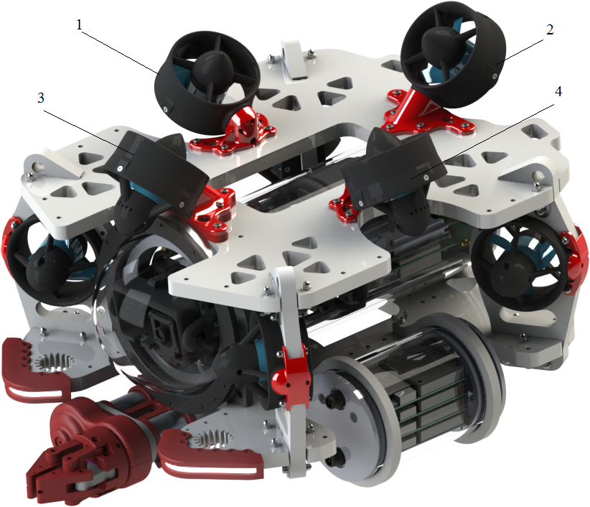

OA

YA

ZA

ХA

Рисунок 1 − Внешний вид ПА

Движители 1 – 4 расположены по векторной схеме. Четыре движителя, отвечающие за маршевое и лаговое движения, а также поворот по курсу, размещены в горизонтальной плоскости под углом в α = 45° к продольно-вертикальной плоскости ПА. Четыре вертикальных винтомоторных агрегата (ВМА) обеспечивают перемещение аппарата по глубине и его поворот по дифференту и крену. Таким образом, рассмотренная компоновка позволяет осуществлять управление ПА по всем шести степеням свободы.

Уравнение, описывающее электрические процессы двигателя:

, где

- напряжение, подаваемое на движитель, B;

- ток движителя, А,

- сопротивление обмоток движителя, Ом,

- индуктивность обмоток движителя, Гн,

- коэффициент противоЭДС, В,

 - угловая скорость вращения вала движителя с-1.

Уравнение момента могут быть представлены как:

,

Где - коэффициент момента движителя;

|  |  |
| --- | --- |
| - суммарный момент инерции движителя, кг ∙м2,  - коэффициент гребного винта, кг ∙м2. |  |

По приведённым выше уравнениям составим структурную схему движителя (рис. 2). Параметры, приведённые производителем на официальном сайте [1], перечислены в таблице 1.

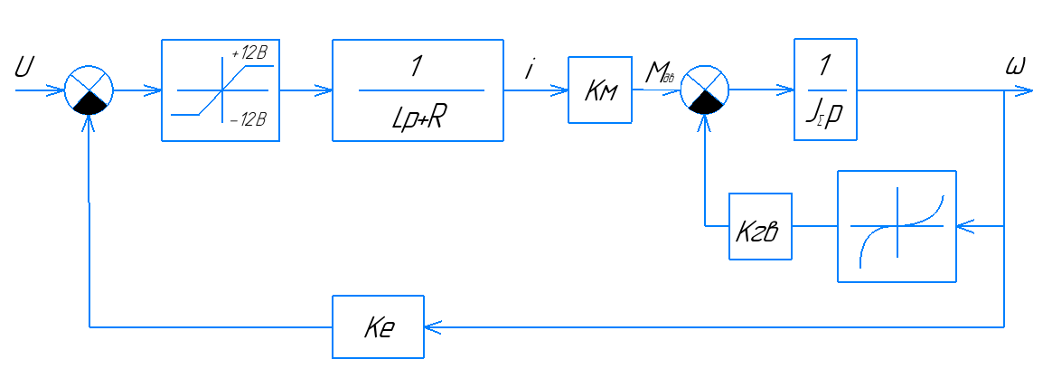

Рисунок 2 − Нелинейная структурная схема движителя

Таблица 1

Технические характеристики движителя Bluerobotics T200

|  |  |
| --- | --- |
| Параметр | Величина |
| Сопротивление, Ом | 0,18 |
| Индуктивность, мГн  (на частоте в 1 кГц) | 0,077 |

Движитель является покупным устройством и представляет собой совокупность электродвигателя и гребного винта. Для составления его математической модели устройства воспользуемся экспериментальными данными, полученными в ходе эксплуатации, и графиком, предоставляемым производителем (см. рис. 3, 4). На рисунке 3 приведена зависимость тяги от ширины импульса.

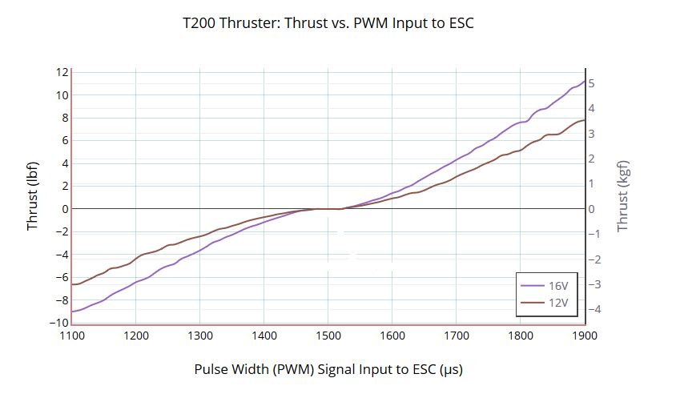

Рисунок 3− Зависимость тяги от ширины импульса

Рассмотрим только положительную ветвь графика, соответствующую движению по маршу в прямом направлении при напряжении питания в 12 В.

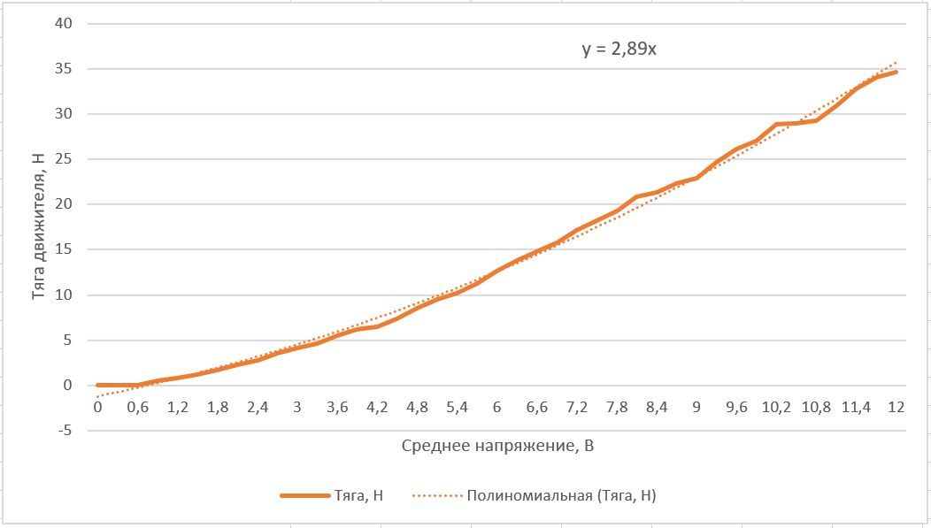

Рисунок 4 − Линеаризованная характеристика тяги движителя

В данном случае кривая аппроксимирована [2] линейной функцией, однако мы не можем не учитывать инерционные свойства движителя. Передаточную функцию движителя представим апериодическим звеном с коэффициентом усиления равным коэффициенту наклона полученной линии тренда, а постоянную времени можно определить экспериментально. Она составляет 0,1 с.

Итоговое уравнение динамики движителя:

|  |  |
| --- | --- |
|  |  |

а передаточная функция примет вид:

|  |  |
| --- | --- |
|  | (1) |

где

|  |  |
| --- | --- |
| - коэффициент усиления движителя, |  |
| - постоянная времени движителя, с, | (2) |

- тяга одного движителя, Н,

- напряжение, В.

## **~~1.2 Математическая модель ДРК~~**

Для определения сил и моментов, создаваемых ДРК, необходимо учесть расположение движителей на реальном АНПА. Чертёж, показывающий расположение ВМА представлен на рисунке 5.

°  (см. рис. 5)

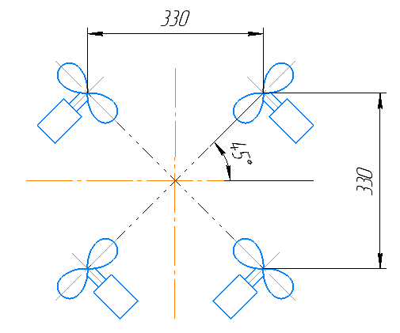

*l*

Рисунок 5 − Схема расположения движителей

Тогда момент, создаваемый всеми четырьмя ВМА относительно центра масс, определяется как:



Схема блока формирования сигнала (БФС) для движения по маршу (рис. 6):

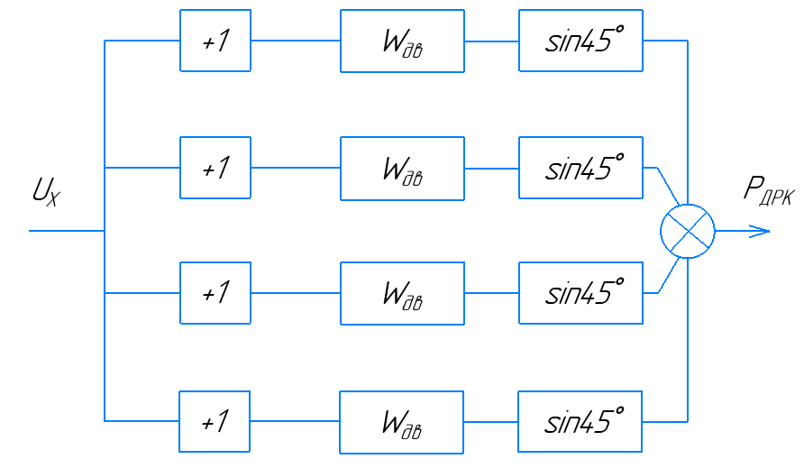

Рисунок 6 − Схема БФС канала марша

Таким образом, передаточная функция ДРК АНПА при движении по маршу в соответствии с (1) примет вид:



где

- тяга ДРК,

- передаточная функция одного движителя,

|  |  |
| --- | --- |
| - коэффициент усиления движительно-рулевого комплекса, | (3) |

 - постоянная времени движительно-рулевого комплекса.

Структурная схема БФС канала курса показана на рисунке 7. При этом



где

|  |  |
| --- | --- |
| - коэффициент усиления движительно-рулевого комплекса канала курса. | (4) |

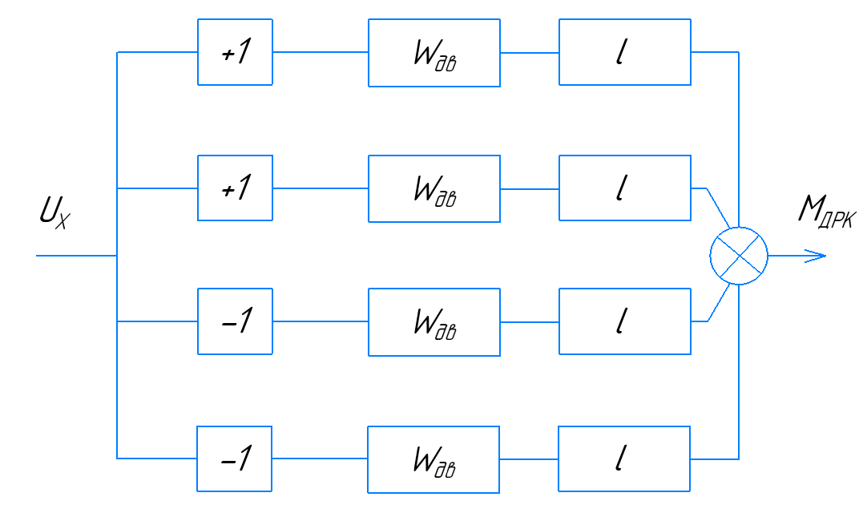

Рисунок 7 − Схема БФС канала курса

## **~~1.3 Выбор параметра линеаризации~~**

Для последующего синтеза каналов управления маршевым движением и поворотом на угол курса воспользуемся методами линейной теории автоматического управления. Для этого проведем линеаризацию полной нелинейной математической модели. Линеаризацию нелинейностей вида произведем методом разложения в ряд Тейлора с последующим отбрасыванием слагаемых второго порядка и выше. В качестве параметра линеаризации выбираем скорость экономного хода, которую определим с помощью моделирования.

С помощью пакета Solidworks Flow Simulation 2016 [3] исследуем гидродинамические характеристики упрощённой модели ПА (рисунок 8).

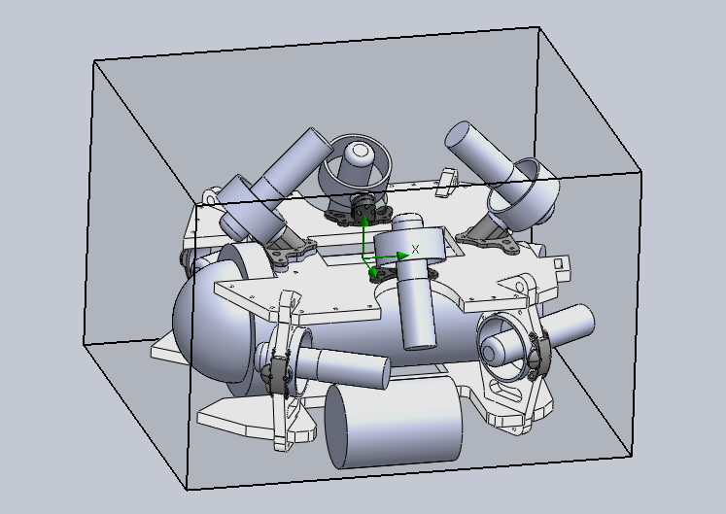

Рисунок 8 − Расчётная область

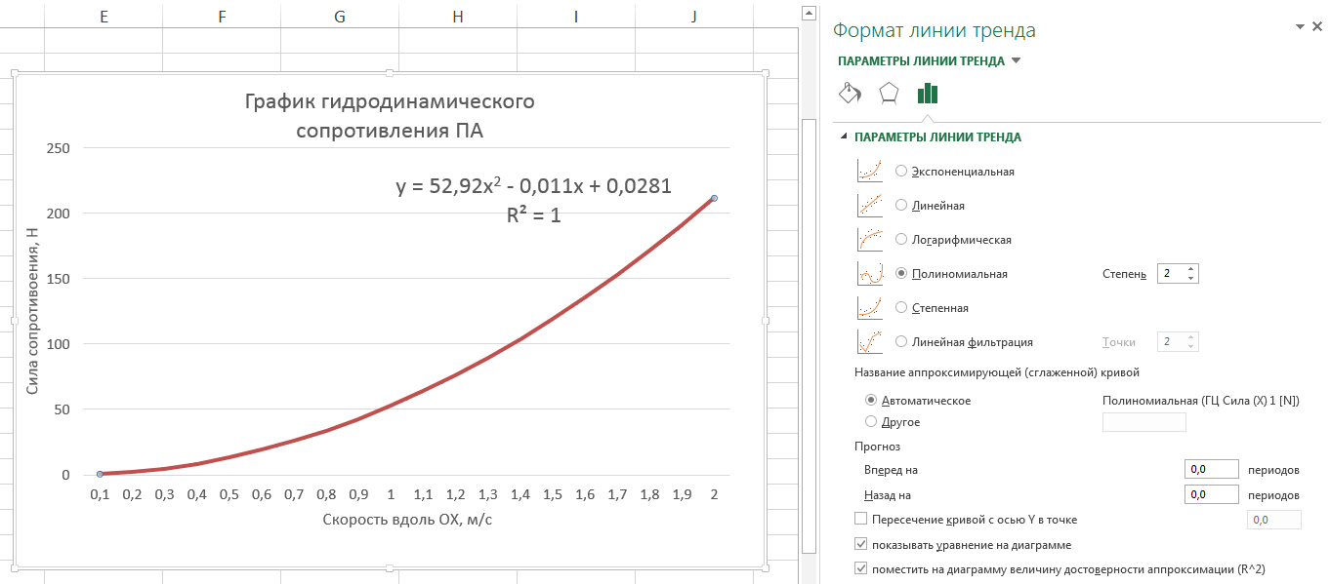

Рисунок 9 − Аналитическая зависимость силы гидродинамического сопротивления от скорости набегающего потока

Таким образом, выявленная зависимость имеет вид:

|  |  |
| --- | --- |
|  | (5) |

Последнее слагаемое выражения (5) говорит о наличии силы сопротивления в отсутствие скорости, что не является верным. Следовательно, его можно отнести к погрешности численного моделирования.

Вклад, вносимый вторым слагаемым, по сравнению с первым определяется разностью двух выражений R1 и R2, где

|  |  |
| --- | --- |
|  | (6) |

.

Из зависимости видно, что даже максимальное значение ошибки составляет меньше четверти процента, а значит, силу сопротивления вполне можно определять по формуле для R1 (6).

Для нахождения зависимости времени работы АНПА от его скорости необходимо воспользоваться экспериментальными данными. На рисунке 10 приведена зависимость (точки на графике) потребляемого тока от упора, создаваемого одним движителем. Действуя также, как и в случае анализа гидродинамики ПА, получим аналитическую зависимость *P1 = f (I),* соответствующую положительному упору.

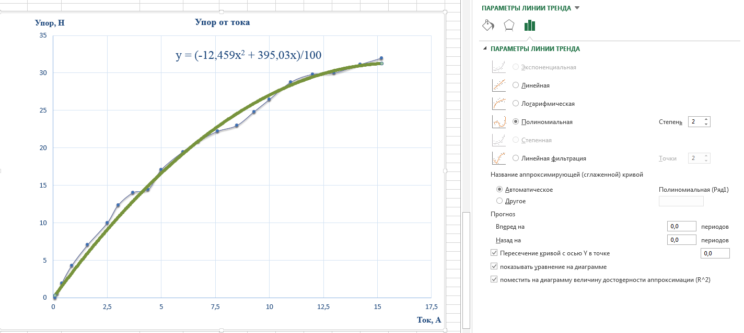

Рисунок 10 − Зависимость упора ВМА от потребляемого тока

Характеристика аппроксимируется выражением

|  |  |
| --- | --- |
|  | (7) |



Далее рассчитаем тягу ДРК в зависимости от потребляемого тока с учётом (7). При этом требуемый ток естественным образом увеличивается в 4 раза.

|  |  |
| --- | --- |
| , | (8) |

где

*А = 10,06;*

*В = 0,317.*

В установившемся режиме, в соответствии с формулами (6) и (8) , следовательно,

|  |  |
| --- | --- |
|  | (9) |

Время автономной работы *t* аппарата можно выразить, поделив номинальную ёмкость аккумуляторных батарей С, равную 16,8 А∙ч, на потребляемый ток, зависящий от скорости:

|  |  |
| --- | --- |
|  | (10) |

Разрешим уравнение (9) относительно тока и подставим его в формулу для времени автономной работы АНПА (10):

, где



Будем рассматривать выражение со знаком «-». Зависимость *I = f (Vx)* приведена на рисунке 11.

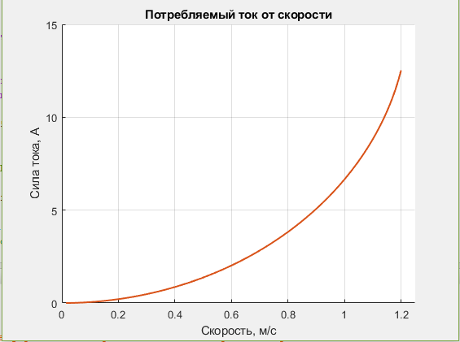

Рисунок 11 − Зависимость потребляемого тока АКБ от скорости ПА

Время автономной работы может быть рассчитано следующим образом:

|  |  |
| --- | --- |
| , где | (11) |
|  |  |

IРЭА=3,47 А *–* ток, потребляемый радиоэлектронной аппаратурой (вычислитель, драйверы ВМА, видеокамеры и прочее) вне зависимости от параметров движения АНПА;

С = 16,8 А∙ч – ёмкость аккумуляторной батареи.

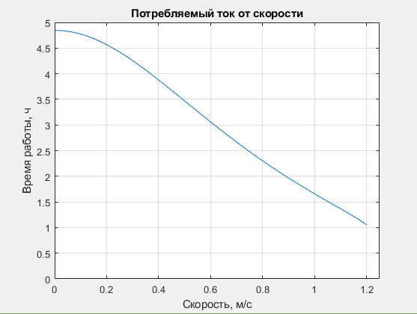

Рисунок 12 − Зависимость времени автономной работы

от скорости движения ПА

Для получения практического результата необходима зависимость для дальности хода ПА. Дальность хода представляет собой произведение скорости ПА на его время автономной работы (11). Множитель 3,6 перед скоростью служит для перевода м/с в км/ч.

.

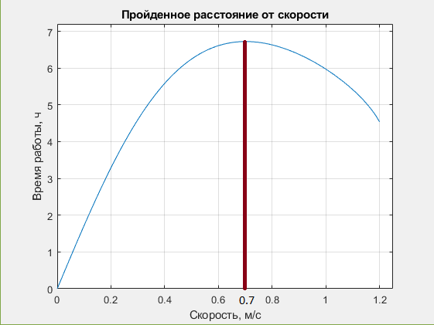

Рисунок 13 − Зависимость дальности хода

от скорости движения ПА

На графике (см. рисунок 13) имеется экстремум со значением *Vx\* = 0,7  м/с*, соответствующий скорости экономного хода Она и будет являться параметром линеаризации.

## **1.4 Математическая модель канала маршевого движения**

Для достижения поставленных целей необходимо составить математическую модель движения ПА в горизонтальной плоскости. В векторной форме уравнения движения аппарата могут быть представлены системой двух уравнений следующего вида [4]:

|  |  |  |
| --- | --- | --- |
| D:\Университет\7 семестр\НИРС\Поправь\syst.png |  | (12) |

где векторы количества движения тела и жидкости, вовлекаемой в движение, соответственно; - векторы моментов количества движения тела и жидкости относительно начала координат связанной системы соответственно; - вектор угловой скорости тела; - вектор скорости начала связанной системы координат; - главный вектор и главный момент относительно начала координат внешних сил, действующих на аппарат.

Уравнения движения АНПА в проекциях на связанные оси координат (см. рисунок 1), с учётом того, что плоскость ОAXAYA является плоскостью симметрии аппарата, и присоединённые массы и равны нулю, принимают вид:

|  |  |
| --- | --- |
|  | (13.1) |

|  |  |
| --- | --- |
|  | (13.2) |

|  |  |
| --- | --- |
|  | (13.3) |

|  |  |
| --- | --- |
|  | (13.4) |

|  |  |
| --- | --- |
|  | (13.5) |

|  |  |
| --- | --- |
|  | (13.6) |

где , , - присоединённые массы аппарата [5, ],

- проекции вектора на связанные оси, - проекции вектора на связанные оси, - осевые моменты инерции аппарата,

- центробежный момент инерции аппарата, - координаты центра тяжести аппарата.

Для дальнейшей проработки математической модели ПА примем следующие допущения:

1. Приоритетными контурами являются контуры марша и курса, в то время как контур глубины настроен на автоматическое поддержание заданного значения, лаговое движение не осуществляется;

2. Углы дифферента и крена пренебрежимо малы, скорости поворота ПА по дифференту и крену равны нулю ();

3. Осуществляем сепаратное управления контурами марша и курса, поэтому взаимовлиянием каналов можем пренебречь.

Будем рассматривать движение аппарата по маршу и поворот по курсу.

Таким образом, приведённая выше система уравнений примет вид:

|  |  |  |
| --- | --- | --- |
| D:\Университет\7 семестр\НИРС\Поправь\syst.png |  | (14) |

где , *Р* – суммарная тяга ДРК ПА, *R* – сила гидродинамического сопротивления,  - возмущающая сила.  не известна, поэтому её направление условно принимаем положительным.

Итоговая математическая модель движения аппарата может быть сведена к рассмотрению первого выражения системы 13 [7]. Конкретизируем полученные уравнения с учётом полученного ранее выражения (6) для гидродинамической силы:

|  |  |  |
| --- | --- | --- |
| D:\Университет\7 семестр\НИРС\Поправь\syst.png |  | (15) |

Представим первое уравнение системы 12 в виде структурной схемы (см. рисунок 14):

**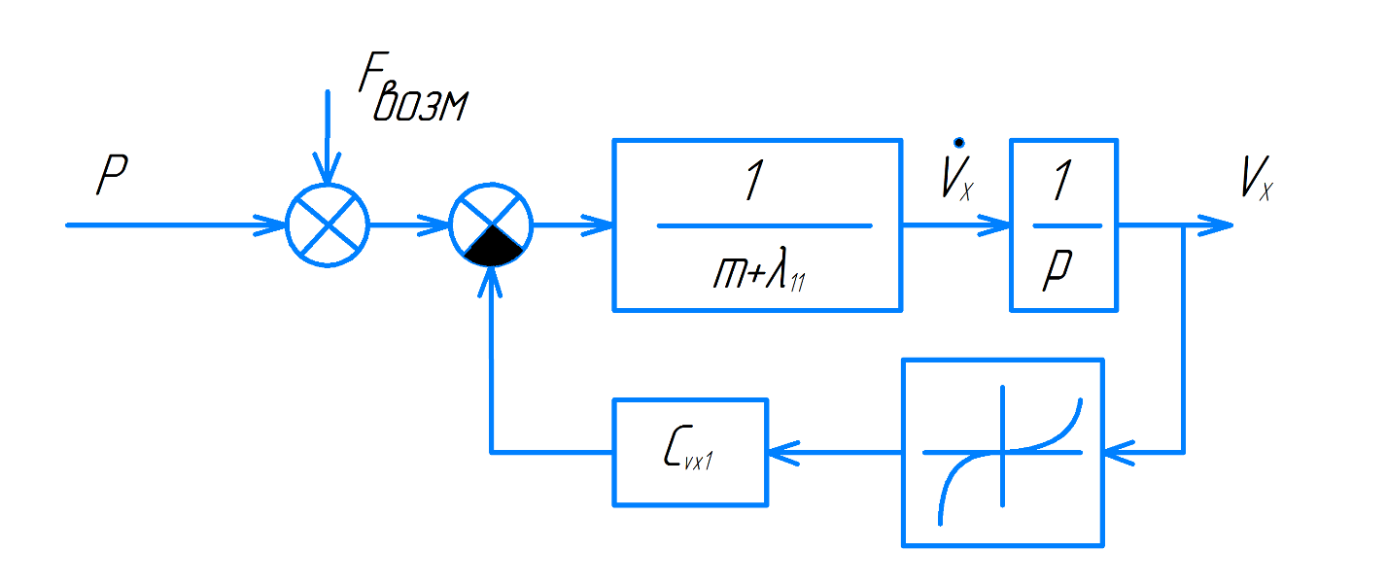**

Рисунок 14 − Структурная схема управления маршевой скоростью с нелинейностью от сил гидродинамического сопротивления

Таблица 2

Основные характеристики АНПА «Кусто II»

|  |  |
| --- | --- |
| Параметр | Величина |
| Масса аппарата m, кг | 26,7 |
| Момент инерции относительно вертикальной оси Jy, кг∙м2 | 0,78 |
| Квадратичный коэффициент гидродинамического сопротивления СVx1, кг/м | 52,92 |
| Объём вытесненной жидкости, м3 | 0,0132 |
| Габариты | |
| Длина L, мм | 500 |
| Ширина B, мм | 435 |
| Высота D, мм | 275 |

Линеаризуем первое уравнение системы 15 разложением в ряд Тейлора с последующим отбрасыванием слагаемых со степенью два и выше [7] в окрестности скорости экономного хода *Vx\* = 0,7  м/с*. Тогда

|  |  |
| --- | --- |
|  | (16) |

Получим передаточную функцию канала маршевой скорости.

|  |  |
| --- | --- |
|  | (17) |

где

|  |  |
| --- | --- |
| - коэффициент усиления канала марша, | (18) |
| - постоянная времени карала марша. | (19) |

## **~~1.5 Математическая модель канала курса~~**

Уравнение, описывающие движение АНПА по курсу, составленное на основе (13.5):

|  |  |  |
| --- | --- | --- |
|  |  | (20) |

**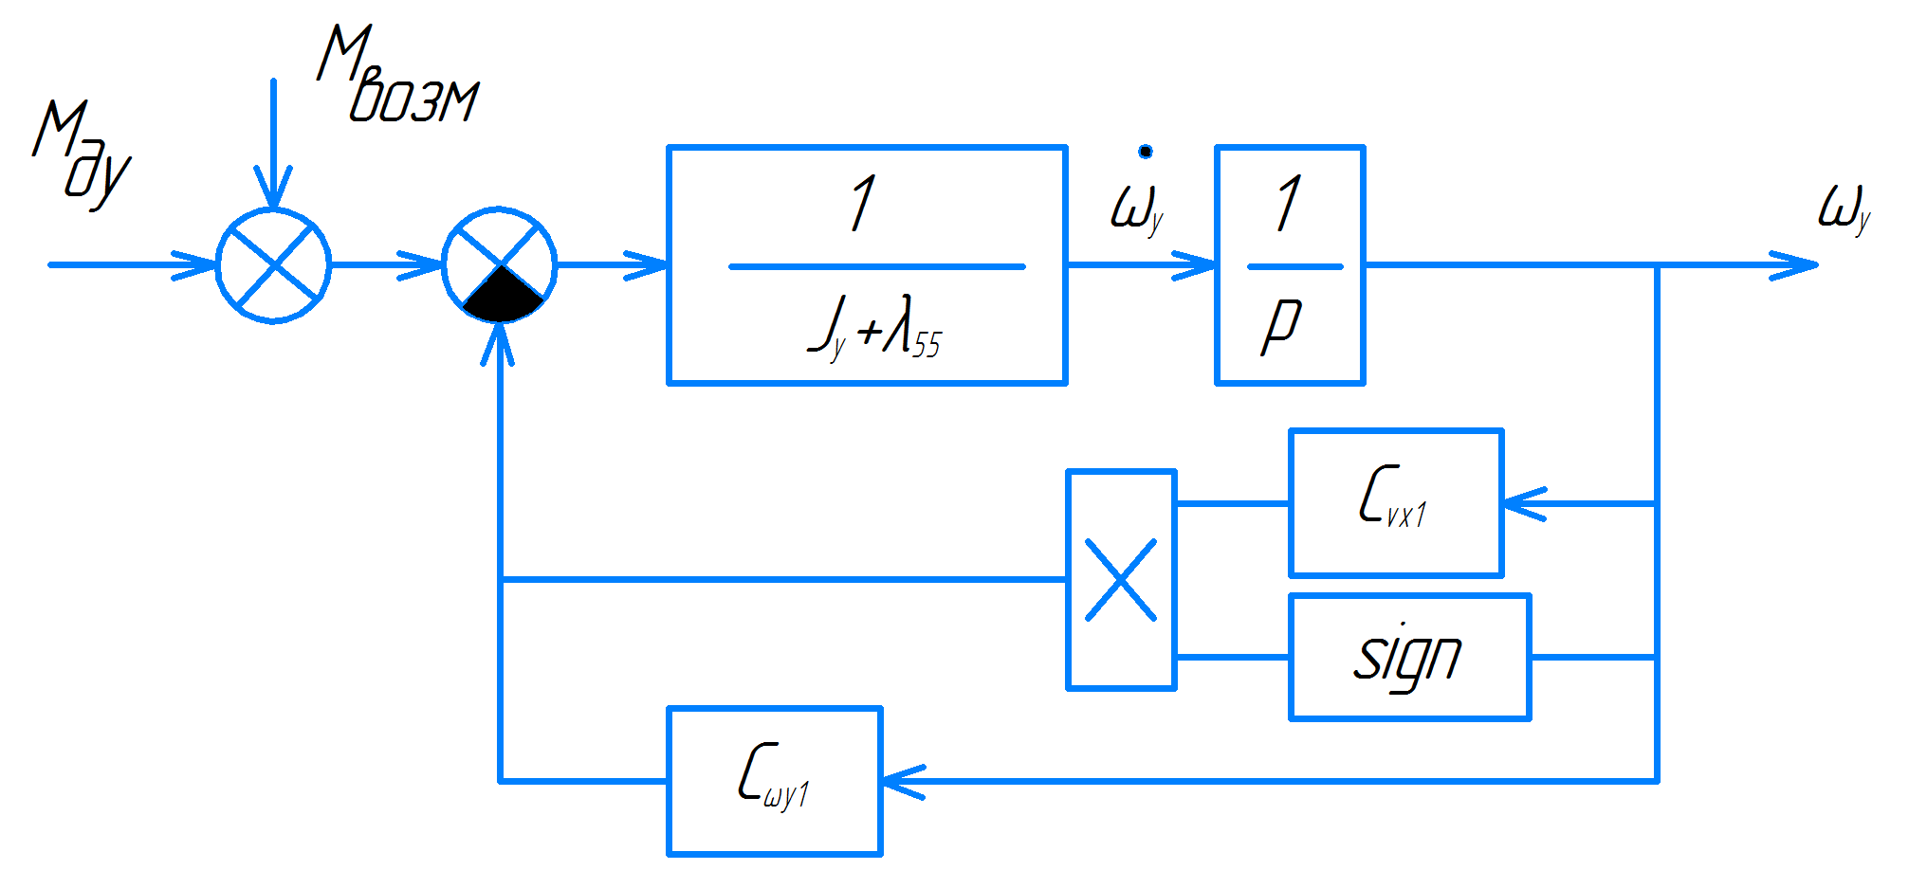**

Рисунок 15 − Нелинейная структурная схема канала курса

Проведём линеаризацию разложением в ряд Тейлора с последующим отбрасыванием слагаемых со степенью два и выше в окрестности скорости  уравнения (20). В итоге получим:

 и



Структурная схема показана на рисунке 16.

Рисунок 16 − Линеаризованная структурная схема курса

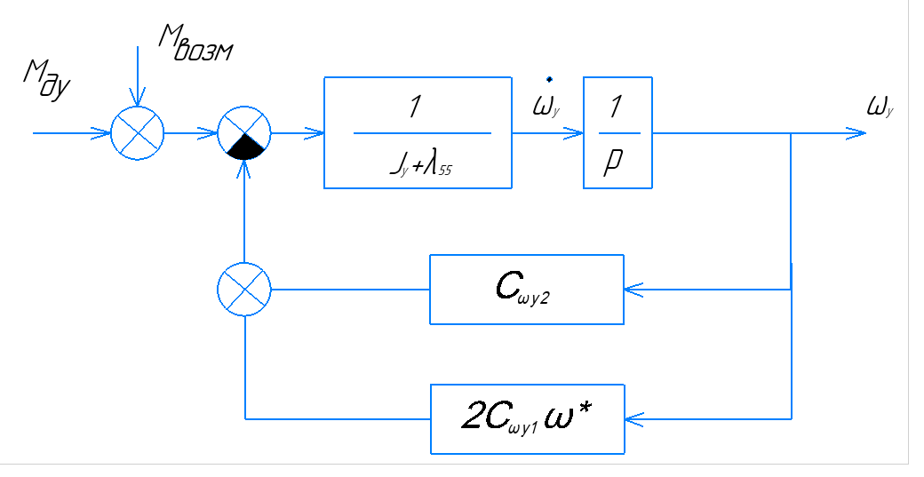

Получим передаточную функцию канала курса:



где

|  |  |
| --- | --- |
| - коэффициент усиления ПФ курсовой скорости; | (21) |
| - постоянная времени ПФ курсовой скорости; | (22) |

- передаточная функция ПА канала скорости при повороте по курсу.

Тогда сама ПФ канала курса:

|  |  |
| --- | --- |
|  |  |

## **1.6 Математическая модель маршевого движения АНПА**

В общем виде структурная схема системы управления АНПА имеет вид, представленный на рисунке 17.

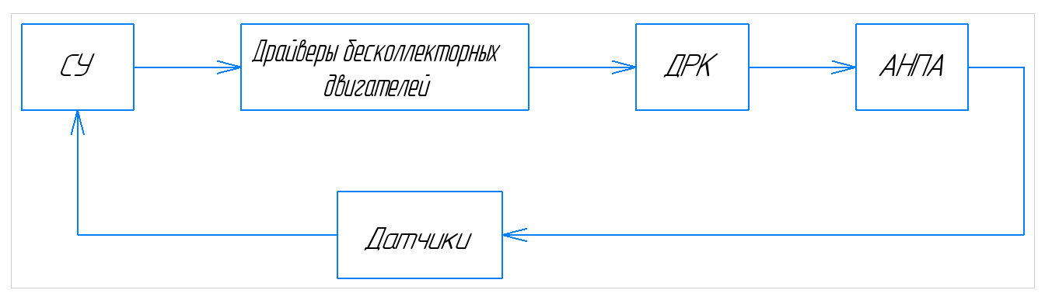

Рисунок 17 − Структурная схема СУ

На данной структурной схеме можно выделить следующие блоки:

- ДРК: содержит математическую модель ДРК аппарата в зависимости от того, какой канал рассматривается - маршевого движения или поворота по курсу;

- АНПА: содержит математическую модель самого аппарата;

- Датчики: измерители из состава информационно-измерительного комплекса;

- СУ: представляет собой вычислитель на борту АНПА «Кусто II»;

- Драйвер бесколлекторного двигателя: контроллер, управляющий скоростью вращения ВМА.

Математическая модель аппарата при движении по маршу может быть легко получена из передаточной функции ДРК и ПФ самого аппарата.

Однако параметры математических моделей, описывающих движение ПА как объекта управления, меняются, т.к. они зависят от нескольких факторов: скорости движения, углов наклона аппарата [5]. Поэтому для придания СУ требуемых динамических качеств необходимо ввести регуляторы. Наиболее популярны линейные регуляторы, поскольку они просты в реализации, а также существует множество методик их синтеза.

В работе [5] были рассмотрены характеристики СУ в зависимости от количества внутренних обратных связей:

- с обратной связью по положению;

- с обратными связями по положению и по скорости;

- с обратными связями по положению, скорости и ускорению.

Оптимальным вариантом с точки зрения сложности реализации, а также величины перерегулирования и времени переходного процесса является СУ с двумя обратными связями (рис. 18).

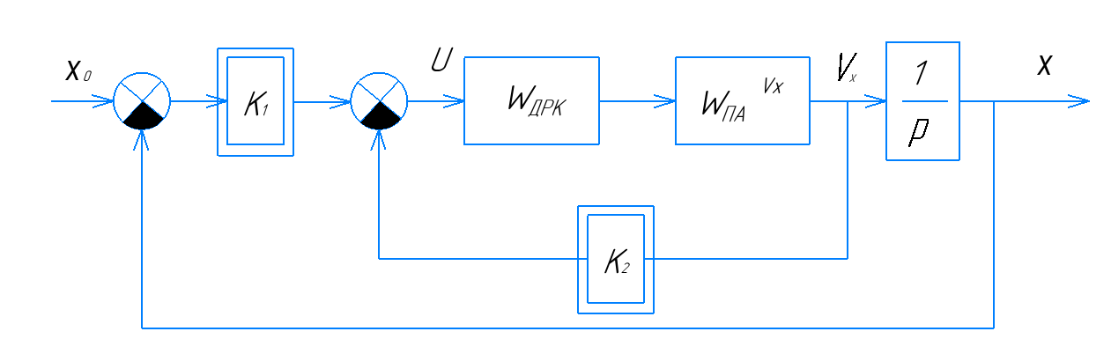

Рисунок 18 − Структурная схема модели АНПА при движении по маршу с обратными связями

На схеме присутствуют размерные коэффициенты К1 и К2, которые и необходимо синтезировать. Однако прежде необходимо определить все неизвестные величины, присутствующие в уравнениях системы 15.

### **1.6.1 Определение коэффициента присоединённых масс**

Для составления математической модели АНПА при движении по маршу определим коэффициент присоединённых масс . Для его нахождения воспользуемся методом эквивалентного эллипсоида, описанным в [8, 9]. Для начала необходимо определить полуоси *a, b* и *c* эквивалентного эллипсоида (см. рисунок 19).

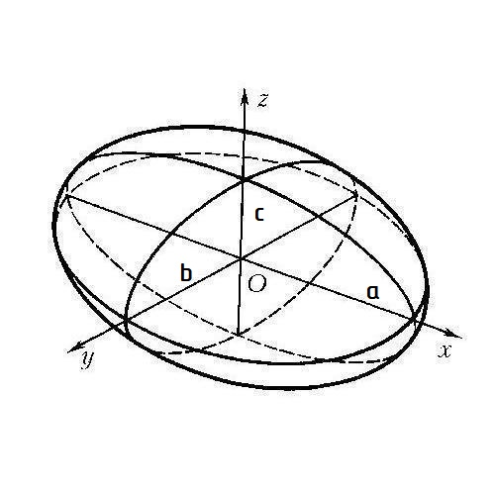

Рисунок 19 − Расположение полуосей эллипсоида

В [13] рекомендуется выбирать 





где B, D – ширина и высота ПА по габаритам;

V – объём вытесненной аппаратом жидкости, мм3.

Габаритные размеры и объём АНПА взяты из таблицы 2. Рассчитаем также вспомогательные параметры:

|  |  |
| --- | --- |
|  | (23) |
|  | (24) |

Тогда по графику, приведённому на рис. 20, можно приближённо определить 

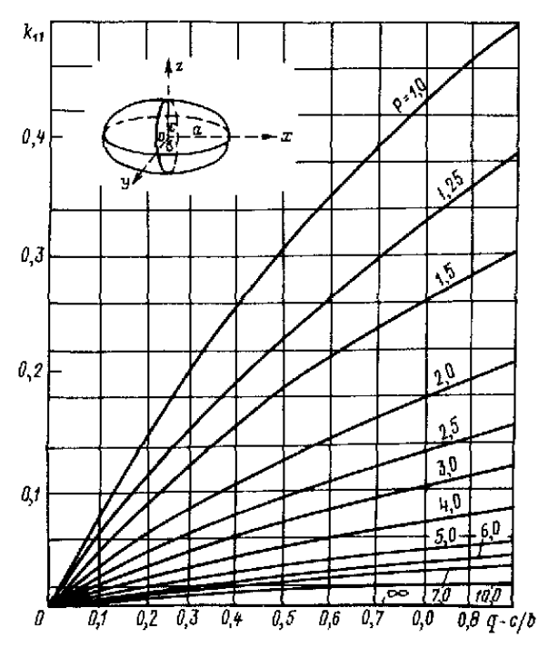

Рисунок 20 − Коэффициент присоединённых масс 

### **1.6.2 Синтез регулятора в ветви обратной связи по скорости**

Для нахождения коэффициента  в ветви обратной связи по скорости воспользуемся методом стандартных характеристических полиномов [5, 6]. Для этого в соответствии с рисунком 18 составим передаточную функцию по скорости для контура управления маршем.





С учётом выражений (2), (3), (18) и (19) получим:



|  |  |
| --- | --- |
| , где | (25) |



|  |  |
| --- | --- |
|  | (26) |

Выразим коэффициент демпфирования  через постоянную времени передаточной функции по скорости:

|  |  |
| --- | --- |
|  | (27) |

Из выражения (24) для  выразим коэффициент К2:

, а из формулы (27) извлечём постоянную времени *Tv* ПФ по скорости канала марша. Коэффициент демпфирования примем равным 0,707, чтобы перерегулирование составляло менее 5% и время переходного процесса примерно равнялось трём постоянным времени *Tv* [15].

|  |  |
| --- | --- |
|  | (28) |

Здесь и далее синтез регулятора производим для наихудшего с точки зрения устойчивости случая – нахождения ПА на стопе [14, 15]. После подстановки всех известных параметров получим

.

### **1.6.3 Синтез регулятора в прямой ветви**

Для определения регулятора К1 воспользуемся частотным методом синтеза [15]. Для этого составим передаточную функцию разомкнутого контура положения (см. рис. 19).

|  |  |
| --- | --- |
| , где | (29) |

- показатель добротности системы.

|  |  |
| --- | --- |
|  | (30) |
|  |  |

Для приближённых расчётов примем , тогда ЛАЧХ ПФ (29) будет иметь вид «1-2-3» [16, c. 368]. Для ЛАЧХ такого вида приведены зависимости переходного процесса от двух параметров:

- произведения базовой частоты и времени;

- показателя колебательности.

Базовая частота есть точка пересечения «-1»-й асимптоты с линией нуля децибел. Показатель колебательности есть максимум амплитудно-частотной характеристики замкнутой системы к амплитуде в начальный момент времени и характеризует склонность системы к колебаниям. В соответствии с рекомендациями [10, 16, c. 381] примем показатель колебательности М равным 1,03. По формуле из [10, c. 373] определим наибольшее значение коэффициента К1.



Подставим (26) и (28) в полученное выражение

.

По результатам моделирования итоговое значение коэффициента К1 примем равным 38,7 градус/с.

На рисунке 25 показана структурная схема, собранная в пакете математического моделирования Matlab Simulink [11]. Для начала необходимо проверить устойчивость внутреннего контура скорости, структурная схема которого представлена на рисунке 21. Наихудшим с точки зрения устойчивости является случай нахождения ПА «на стопе», поэтому на вход системы подадим малый сигнал, равный 0,05 м/с.

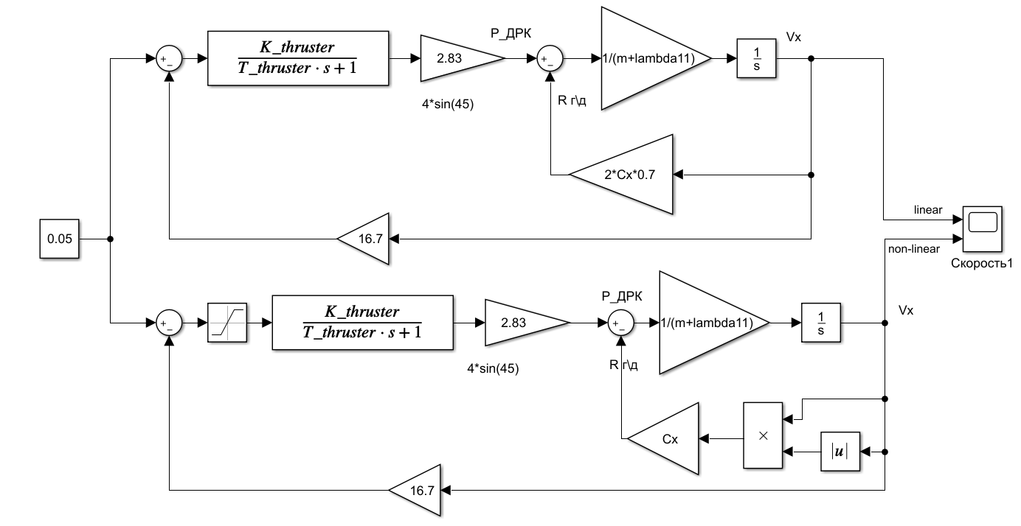

Рисунок 21 − Внутренний контур скорости маршевого движения ПА

Результаты моделирования показаны на рисунке 22 для малого задающего сигнала, равного 0,05 м/с и для сигнала, равного 0,7 м/с на рисунке 23.

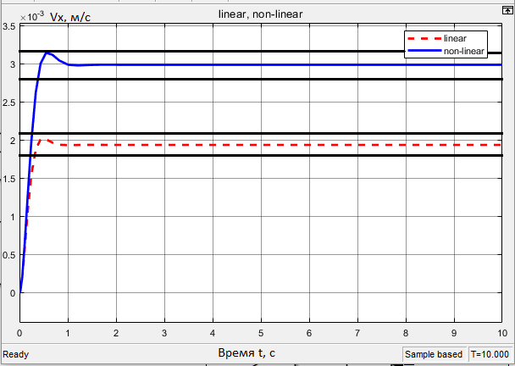

Рисунок 22 − Проверка внутреннего контура скорости при Vx=0,05 м/с

*Vx,м/с*

*t,c*

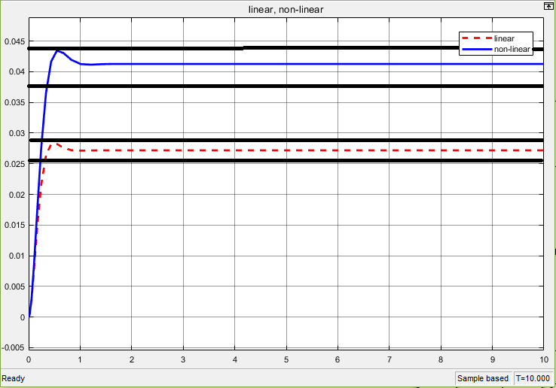

Рисунок 23 − Проверка внутреннего контура скорости при Vx = 0,7 м/с

Как можно заметить, внутренний контур скорости устойчив, имеется небольшое перерегулирование, а также статическая ошибка, связанная с отсутствием астатизма. Далее промоделируем переходной процесс контура марша с учётом синтезированных коэффициентов в соответствии со структурной схемой, показанной на рис 26. Результаты исследования приведены на рис. 24 и 25. Для большого входного сигнала переходные процессы исходной нелинейной и линеаризованной систем различаются незначительно, имеется некоторое отставание нарастания сигнала у нелинейной системы, связанное с наличием насыщения. При малом входном сигнале нелинейная система имеет небольшое перерегулирование.

*t, c*

*x, м*

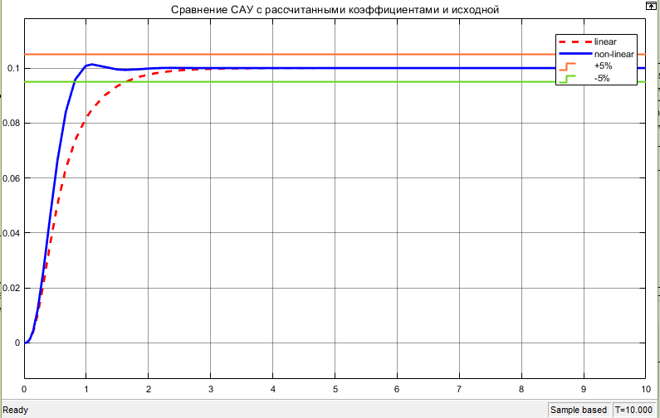

Рисунок 24 − Графики переходных процессов контура положения СУ маршевым движением при х = 0,1 м

*x, м*

*t,c*

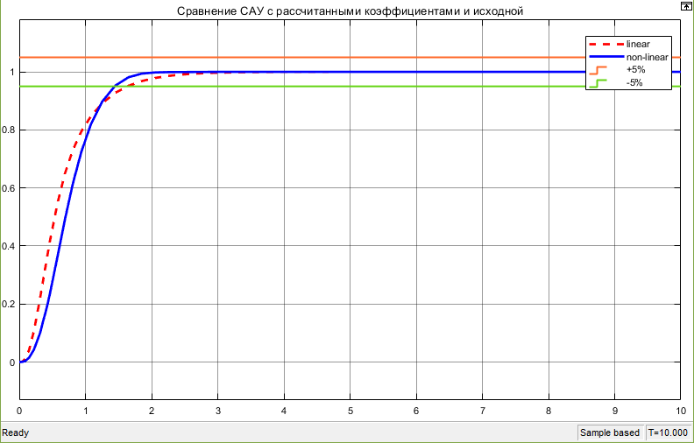

Рисунок 25 − Графики переходных процессов контура положения СУ маршевым движением при х = 1 м

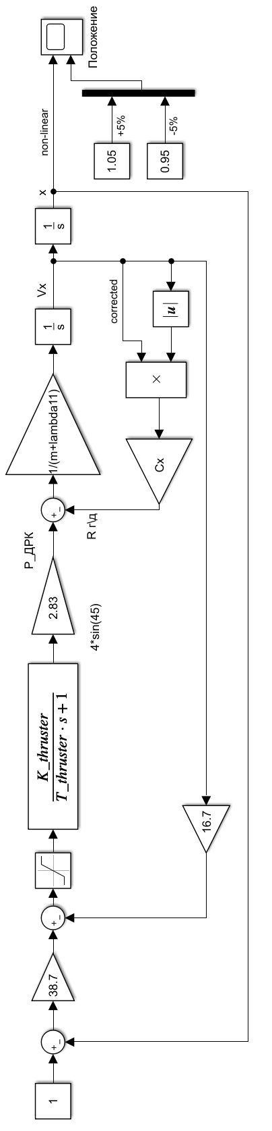

Рисунок 26 − Структурная схема управления АНПА по маршу

## **1.7 Математическая модель АНПА при движении по курсу**

### **1.7.1 Определение коэффициента присоединённых масс**

Аналогично пункту 2.6.1 по рассчитанным ранее вспомогательным коэффициентам (23) и (24) определим коэффициент присоединённых масс По графику, приведённому на рис. 27, получим, что .

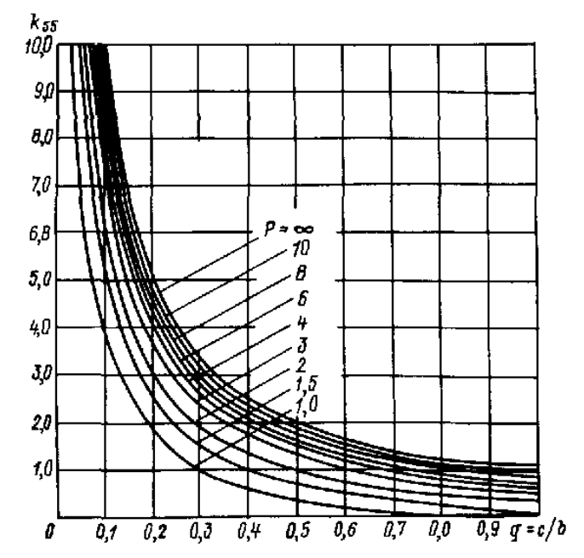

Рисунок 27 − Коэффициент присоединённых масс 

Также необходимо определить коэффициенты демпфирования при повороте по курсу. Для этого проведём параметрическое исследование в Solidworks Flow Simulation. Результаты численного моделирования, а также полученная аналитическая зависимость приведены на рисунке 28.

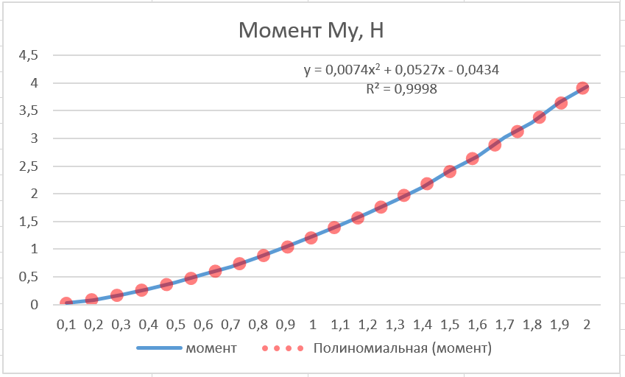

Рисунок 28 − Линеаризация выражения для момента демпфирования

Проанализируем полученное выражения также, как и в предыдущем случае, и отбросим слагаемое нулевого порядка, тогда



### **1.7.2 Синтез регулятора в ветви обратной связи по скорости**

Аналогично каналу марша, проведём синтез коэффициентов обратных связей по положению и по скорости. Передаточная функция по скорости для контура управления курсом:





С учётом выражений (2), (4), (21) и (22) получим:

, где



Выразим коэффициент демпфированиячерез постоянную времени передаточной функции по скорости:



Из выражения для  выразим коэффициент К2:





После подстановки всех известных параметров получим



### **1.7.3 Синтез регулятора контура положения**

Для определения коэффициента в прямой ветви по положению также, как и в предыдущем случае, воспользуемся частотным методом синтеза. Для этого составим передаточную функцию контура положения при повороте по курсу.





Примем показатель колебательности М равным 1,03.



|  |  |
| --- | --- |
|  | (31) |

Структурная схема САУ АНПА по курсу показана на рисунке 29.

Проверим устойчивость внутреннего контура скорости (рис. 30). Результаты моделирования при малом входном сигнале отображены на рисунке 31, при большом – на рисунке 32. При малом задающем воздействии переходные процессы совпадают, при большом – наблюдается запаздывание нарастания сигнала в нелинейной системе. Разомкнутая система устойчива, переходим к проверке коэффициента K1.

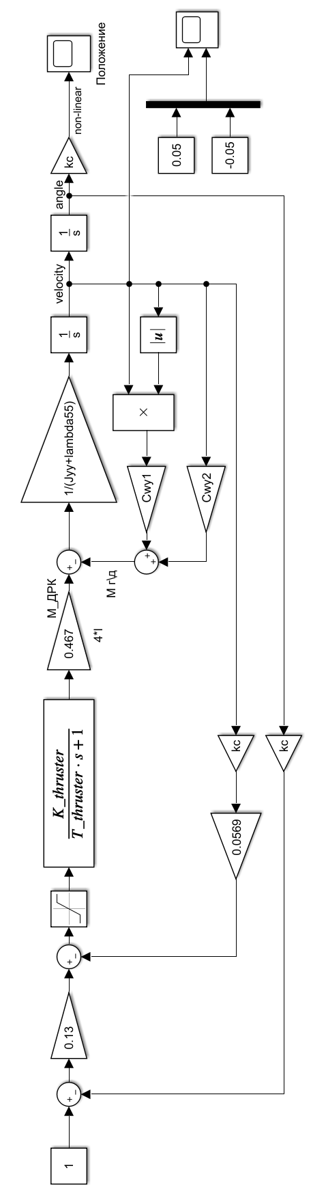

Рисунок 29 − Структурная схема управления АНПА по курсу

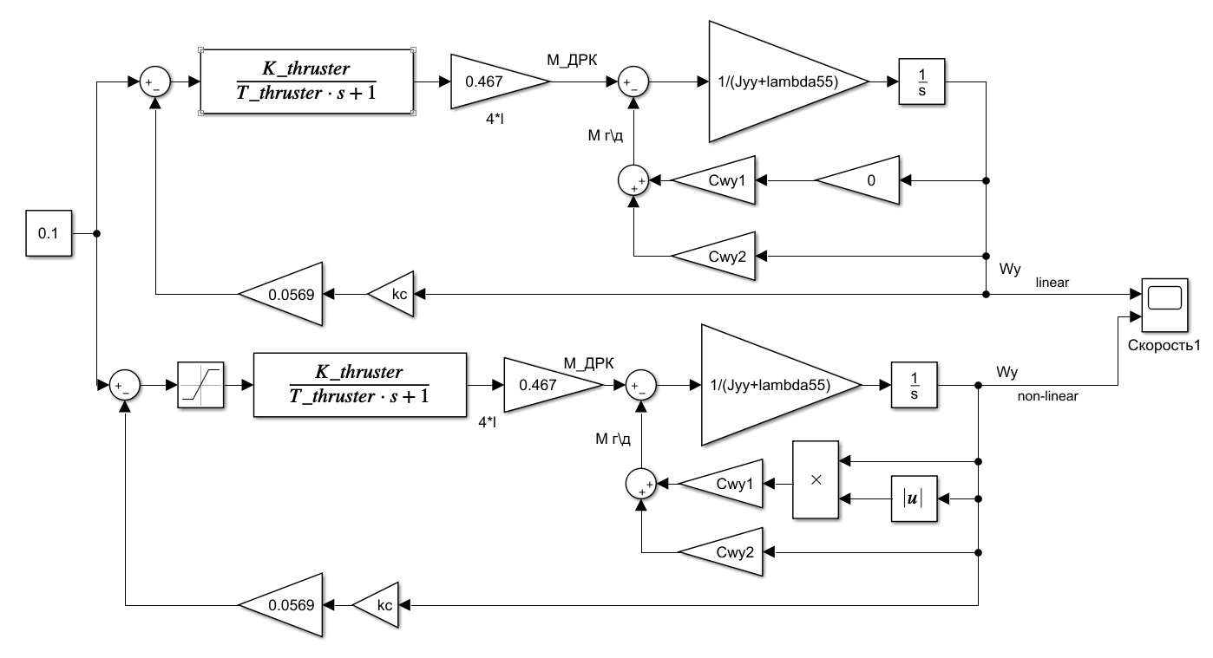

Рисунок 30 − Внутренний контур скорости контура курса

*ω,°/с*

*t,c*

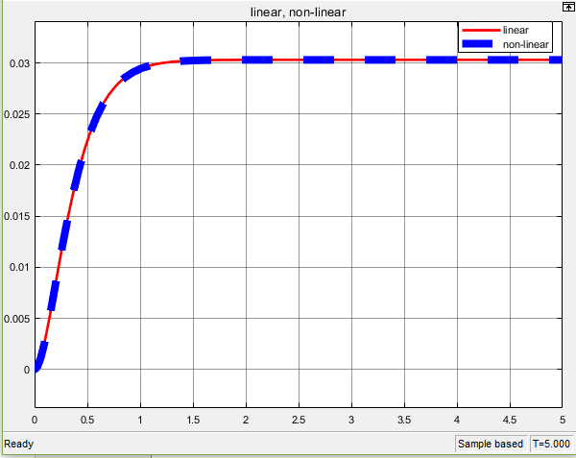

Рисунок 31 − Переходные процессы внутреннего контура скорости контура курса линейной и нелинейной систем при малом входном сигнале 

*ω,°/с*

t, c

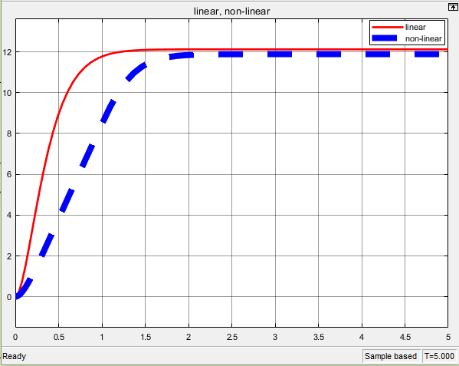

Рисунок 32 − Переходные процессы внутреннего контура скорости контура курса линейной и нелинейной систем при большом входном сигнале

Проведём моделирование замкнутой системы с рассчитанными значениями коэффициентов К1 = 0,13 и К2 = 0,0569. На рисунке 33 показаны переходные процессы исходной и скорректированных систем.

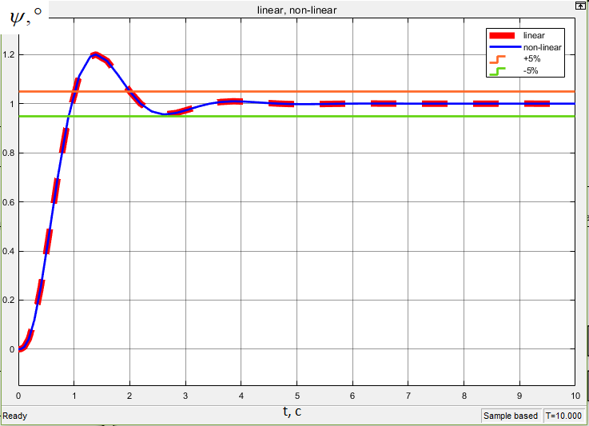

Рисунок 33 − Переходные процессы внутренний контур скорости контура курса при К1 = 0,13 и 

Как легко заметить, перерегулирование превышает допустимые 5%, поэтому воспользуемся неравенством в выражении (31) и уменьшим коэффициент К1. По результатам уточнения оптимальное значение составляет 0,07 и переходные процессы обеих систем приведены на рисунке 34 для малого входного сигнала и на рисунке 35 для большого. В обоих случаях переходные процессы для линейной и нелинейной систем совпали, в отличие от контура марша затягивание отсутствует. Это связано с малостью коэффициента К1, напряжение, идущее на движители, не уходит в насыщение.

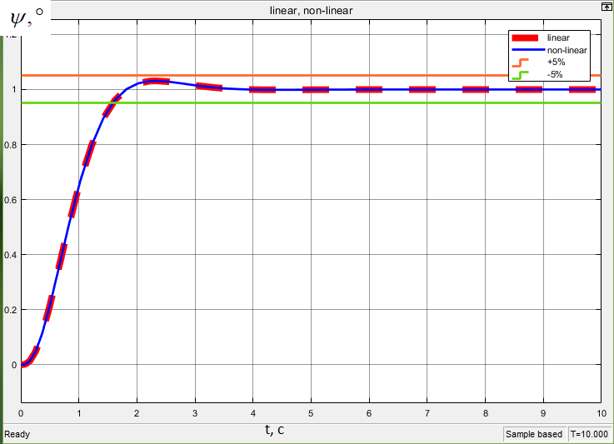

Рисунок 34 − Переходные процессы контура положения при К1 = 0,07 и 

*ψ,°*

*t, c*

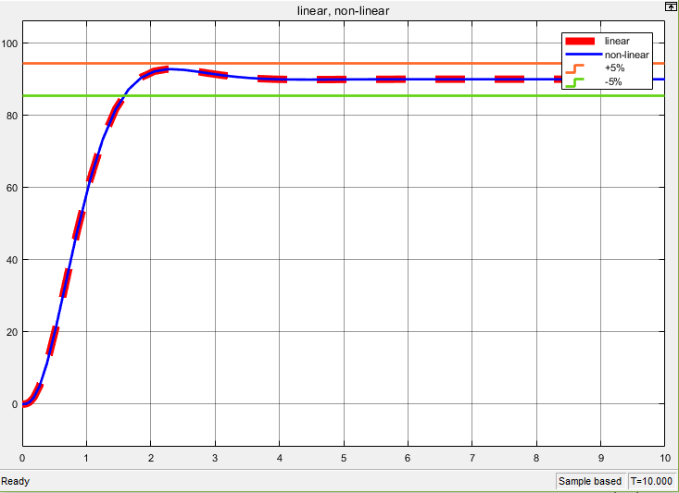

Рисунок 35 − Переходные процессы контура положения при К1 = 0,07 и 

В целом, синтез можно считать проведённым успешно. В таблице 3 приведены итоговые значения синтезированных регуляторов для обоих контуров.

Таблица 3

Регуляторы локальных контуров

|  |  |
| --- | --- |
| Контур марша | |
| К1 | 38,7 |
| К2 | 16,7 |
| Контур курса | |
| К1 | 0,07 |
| К2 | 0,0569 |

# **2. Анализ метода постоянного угла упреждения**

Для организации следования АНПА заданной траектории будем использовать два локальных контура – контуры марша и курса с введёнными ранее регуляторами. В НИРС [12] было выявлено, что наибольшую точность выдерживания заданной траектории обеспечивает алгоритм постоянного угла упреждения [13].

Введём две системы координат: одну жёстко свяжем с ПА, другую – с обследуемой акваторией. Центр системы координат (СК) ОАХАYAZA,жёстко связанной с ПА, расположен в центре масс аппарата. Оси данной СК расположены следующим образом: ось ОАХА направлена к носу аппарата, OАYA – вверх, OАZA – на правый борт. Система координат OXZ - неподвижная, связанная с обследуемой акваторией и располагающаяся горизонтально, показана на рисунке 36. Центр этой СК – точка начала поисковых работ в исследуемой акватории. Текущий угол курса АНПА - угол между осями ОАХА и ОХ.

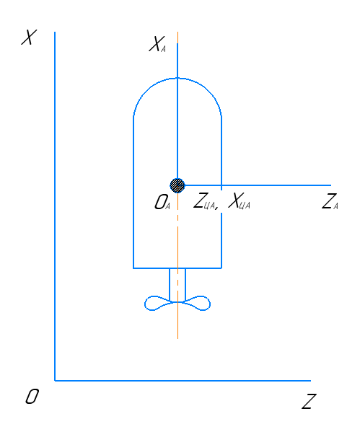

Рисунок 36 – Положение осей выбранных систем координат

В данном методе скорректированный угол курса ПА (на рис. 37) принимается равным заданному углу  между радиус-вектором, направленным из центра масс ПА в точку-цель и осью OАXA, уменьшенному или увеличенному на определённую величину , называемую углом упреждения. Таким образом,

.

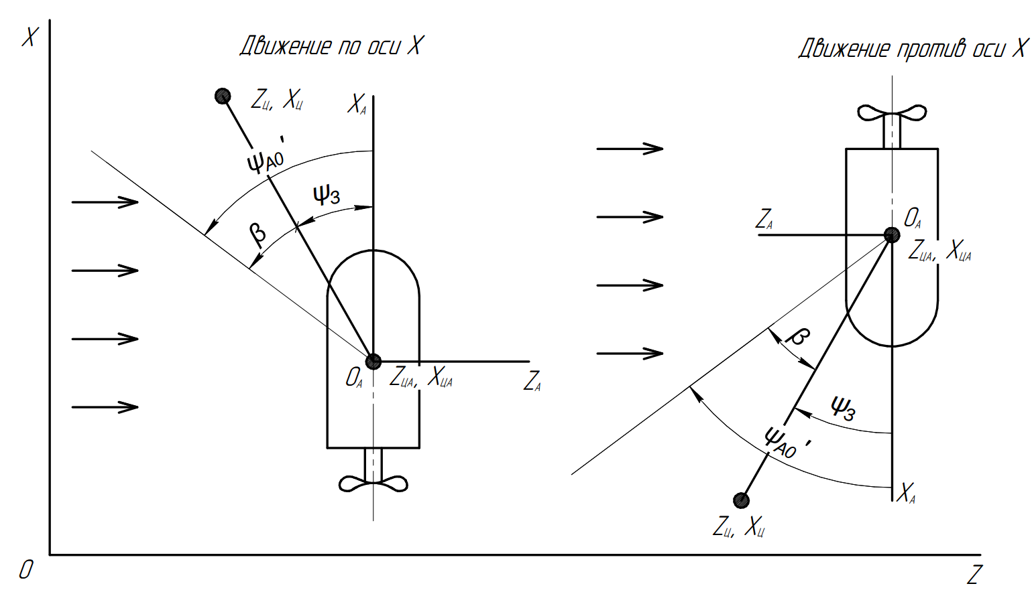

Рисунок 37 – Определение угла курса при наведении по методу постоянного угла упреждения

Сам угол упреждения подбирается по результатам моделирования. В [18] было выяснено, что наибольшая точность следования траектории достигается при  в условиях течения вдоль оси ОZ со скоростью  м/с (см. рис. 38).

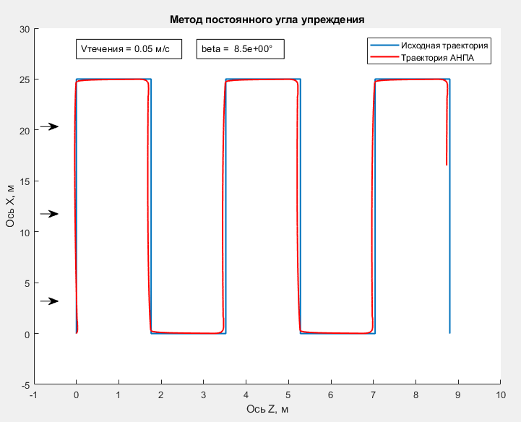

Рисунок 38 – Траектория АНПА при наведении по методу постоянного угла упреждения и упреждении в 8,5°

На рисунке 39 показано изменение угла курса на выходе соответствующего локального контура, а на рисунке 40 – изменение координаты Z аппарата с течением времени. Несложным расчётом можно убедиться, что отклонение координаты Z составляет не более 8-10%. Поэтому для успешного обнаружения объекта в акватории рекомендуется выбирать ширину галса на 10% меньше ширины покрытия поискового оборудования.

*ψ,°*

*t, c*

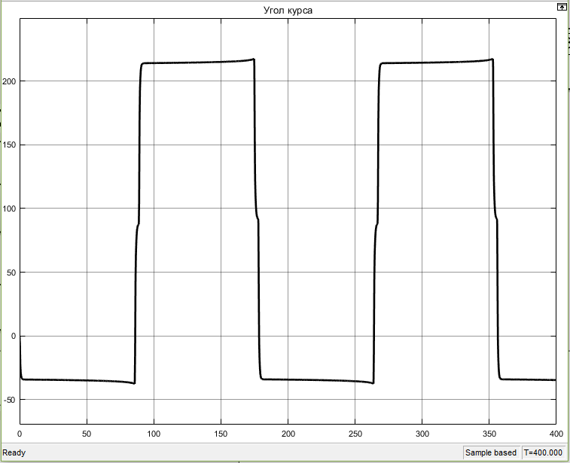

Рисунок 39 – Изменение угла курса ПА при движении по заданной траектории

х, м

*t, c*

*z, м*

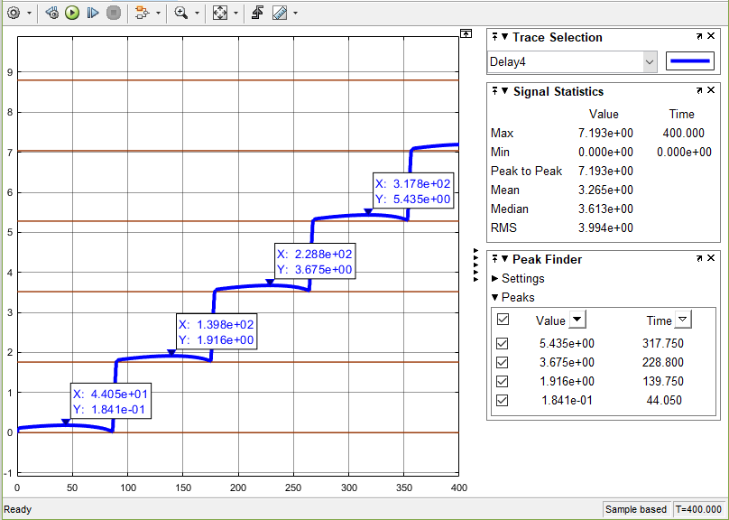

Рисунок 40 – Изменение координаты Z ПА при движении по заданной траектории

# ЗАКЛЮЧЕНИЕ

Целью выполнения данной работы была разработка системы управления углом курса и маршевым движением автономного необитаемого подводного аппарата с последующим моделированием алгоритма движения по заданной траектории с использованием наведения по методу постоянного угла упреждения.

Для достижения данной цели были решены следующие задачи:

1. Разработана математическая модель движителя АНПА и движительно-рулевого комплекса;
2. Обоснован выбор параметра линеаризации как скорости экономного хода;
3. Определены коэффициенты присоединённых масс по методу эквивалентного эллипсоида;
4. Разработаны математические модели контуров курса и марша с учётом выбранных допущений:

- малости углов дифферента и крена;

- автоматическом поддержании глубины;

- движении на скорости, равной скорости экономного хода;

1. Проведён синтез регуляторов СУ маршевым движением и углом курса, произведено моделирование, а также коррекция рассчитанных коэффициентов по итогам моделирования;
2. Промоделирован алгоритм, наилучший с точки зрения точности следования заданной траектории;
3. Приведены рекомендации по выбору ширины галса.

# СПИСОК ИСПОЛЬЗОВАННЫХ ИСТОЧНИКОВ

1. Официальный сайт компании BlueRobotics [Электронный ресурс]. – Режим доступа: <http://docs.bluerobotics.com/thrusters/t200/#3d-model> (дата обращения: 26.10.2018, 12:00)
2. Построение линии трендов в Excel [Электронный ресурс]. –

<https://exceltable.com/grafiki/liniya-trenda-v-excel> (дата обращения: 26.10.2018, 12:00)

1. Определение гидродинамического сопротивления в пакете Solidworks Flow Simulation [Электронный ресурс]. – Режим доступа: <http://www.webpages.uidaho.edu/mindworks/Adv%20Solidworks/CFD/Drag%20coefficient%20of%20sphere%20-%20Final.pdf> (дата обращения: 26.10.2018, 12:00)
2. Виноградов Н.И., Гутман М.Л. Привязные подводные системы. Прикладные задачи статики и динамики. – СПб.: С.-Петерб. ун-та, 2000. - 324 с.
3. Пантов Е.Н., Махин Н.Н. Основы теории движения подводных аппаратов. - Л., Судостроение, 1973. - 216 с.
4. Егоров С.А., Молчанов А.В., Обзор алгоритмов локальных контуров управления движением подводных аппаратов. // Наука и образование. – 2001 г. – №8. – с. 1 - 10
5. Егоров С.А., Гладкова О.И., Лекции по курсу «Управление роботами и робототехническими системами».
6. Сутырин И.А. Гидродинамические силы и моменты инерциальной природы. Методические указания. - Москва : Изд-во МГТУ им. Н. Э. Баумана, 2006. - 16
7. Короткин А.И. Присоединённые массы судна. Справочник. - Л: Судостроение, 1986. - 312с.
8. Бесекерский В.А., Попов Е.П. Теория систем автоматического управления. – М.: Наука, 1975. – 768 стр.
9. Официальный сайт компании Mathworks [Электронный ресурс]. – Режим доступа: <https://matlab.ru/products/Simulink> (дата обращения: 26.10.2018, 12:00)
10. Андреев Е.В., Исследование алгоритмов следования заданной траектории АНПА
11. Гуткин Л.С. Принципы радиоуправления беспилотными объектами. – М.: Советское радио, 1959. – 387с.